附件3
项目编号
项目类型

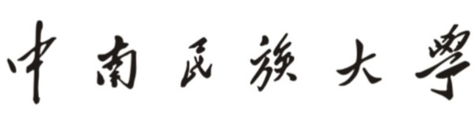

大学生创新创业训练计划
中期检查报告

课 题 名 称
项 目 层 次□国家级 □省级 □校级
项 目 负 责 人
负责人所在学院
联 系 电 话

创新创业学院制表
2018年10月

项目组成员 | 姓名 |  | 学号 | 所在学院 |  | 联系电话 | E-mail
指导教师 | 姓名 |  | 职务/职称 | 所在单位 |  | 联系电话 | E-mail
一、项目开展的情况（不少于500字）
二、已取得的阶段性成果（不少于300字）
三、目前存在的主要困难及解决思路（不少于200字）
四、下一阶段主要任务与时间安排（不少于200字）
五、有何体会或建议
六、经费使用情况
序号 |  | 开支项目 |  |  | 开支金额（元）
1
2
3
4
5
7
合计
七、下阶段费用预算安排
序号 |  | 开支项目 |  |  | 开支金额（元）
1
2
3
4
5
6
7
合计
八、指导教师意见
指导老师签字：
年 月 日

九、学院审核意见
单位公章
学院负责人签字：
年 月 日

十、学校审核意见
公 章
年 月 日
注：支撑材料需提交附件，表格可加页。

